Hướng dẫn sử dụng

1 Cài đặt Web Application
Dưới đây là các bước để cài đặt và chạy ứng dụng web.
Yêu cầu hệ thống:
- Node.js (v18 trở lên)
- Yarn
- Foundry
Các bước thực hiện:
- Cài đặt thư viện:
- yarn install
- Khởi tạo Prisma Client:
- yarn db:generate
- Cấu hình file .env:
- cp .env.example .env
- Khởi tạo Database SQLite: push database Prisma vào file SQLite:
- yarn db:push
- Seed dữ liệu mặc định: tự động tạo cấu hình CA mặc định và tài khoản Admin gốc của hệ thống:
- yarn db:seed

2 Claim Faucet và Chuẩn bị Ví Deployer
Để triển khai Smart Contract và thực hiện giao dịch trên mạng Avalanche Fuji Testnet, bạn bắt buộc phải có đồng AVAX (Testnet) làm phí gas.
- Cài đặt Ví: Thêm mạng Avalanche Fuji Testnet vào ví MetaMask của bạn.
- Truy cập Faucet: Vào trang Avalanche Testnet Faucet.
- Nhận AVAX Testnet: Sao chép địa chỉ ví MetaMask của bạn (ví này gọi là Deployer Wallet) và dán vào trang Faucet để nhận AVAX.
- Lấy Private Key: Export Private Key của ví này từ MetaMask. Chuỗi Private Key này sẽ được sử dụng cho biến $DEPLOYER_PRIVATE_KEY.
Lưu ý quan trọng: Nếu không đủ gas, các thao tác này sẽ thất bại.
- Hãy đảm bảo Ví Admin luôn có đủ số dư AVAX để thực hiện các thao tác: Approve, Issue, Renew, Revoke chứng chỉ.
- Hãy đảm bảo Ví Client có đủ AVAX trước khi tạo CSR hoặc yêu cầu thu hồi.

3 Triển khai Smart Contract
Smart contract CertificateRegistry.sol giúp lưu trữ hashes của các yêu cầu cấp chứng chỉ, chứng chỉ đã cấp và danh sách thu hồi chứng chỉ (CRL) một cách minh bạch, bất biến.
- Chuyển vào thư mục chứa smart contracts:
- cd smart-contracts
- Tải dependencies:
- git submodule update --init --recursive
- Compile:
- forge build
- Deploy:
- forge script script/DeployCertificateRegistry.s.sol \
--rpc-url https://api.avax-test.network/ext/bc/C/rpc \
--broadcast --private-key $DEPLOYER_PRIVATE_KEY
Quan trọng: Sau khi deploy thành công, sao chép giá trị ở Contract Address trên terminal và dán vào biến $CERTIFICATE_REGISTRY_ADDRESS.
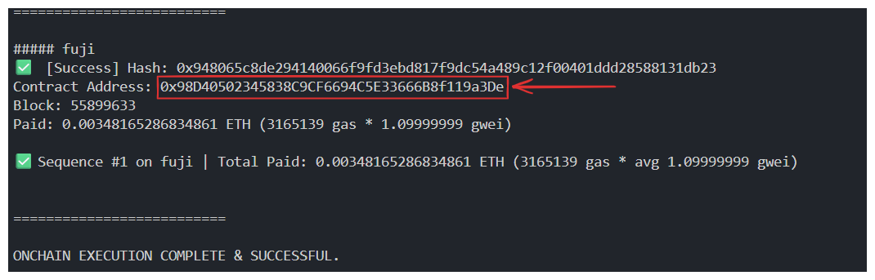

4 Ủy quyền cho Ví Admin
Hệ thống backend tự động tạo ra một Ví gốc của CA (CA Root Wallet) bằng thuật toán sinh ví dựa trên root private key của CA. Ta bắt buộc phải cấp quyền admin trên smart contract cho địa chỉ ví backend này để admin có quyền tương tác với smart contract.
- Khởi chạy ứng dụng Web:
- yarn dev
- Sau đó truy cập http://localhost:3000 và đăng nhập bằng tài khoản admin mặc định:
  - Username: admin
  - Password: admin123
- Lấy địa chỉ Ví Backend: Trên thanh điều hướng của giao diện Admin, bạn sẽ thấy thông tin “Ví Admin”.

- Cấp quyền Admin trên Smart Contract: Sử dụng cast và ví Deployer để gọi hàm addAdmin:
- cast send <YOUR_DEPLOYED_CONTRACT_ADDRESS> \
"addAdmin(address)" <CA_ROOT_WALLET_ADDRESS> \
--rpc-url https://api.avax-test.network/ext/bc/C/rpc \
--private-key $DEPLOYER_PRIVATE_KEY
- Trong đó:
  - <YOUR_DEPLOYED_CONTRACT_ADDRESS>: Địa chỉ hợp đồng nhận được ở Bước 3.
  - <CA_ROOT_WALLET_ADDRESS>: Địa chỉ ví Admin lấy ở Bước 4.2.
  - $DEPLOYER_PRIVATE_KEY: Private Key của ví Deployer đã dùng để triển khai contract.

5 Đăng ký và Đăng nhập
Để sử dụng các tính năng yêu cầu cấp và quản lý chứng chỉ, người dùng cần có tài khoản trên hệ thống.
- Đăng ký tài khoản mới:
  - Truy cập vào ứng dụng tại http://localhost:3000.
  - Bấm vào nút Đăng ký trên màn hình.
  - Điền thông tin tên đăng nhập và mật khẩu.
  - Xác nhận để tạo tài khoản.
- Đăng nhập vào hệ thống:
  - Tại trang chủ, nhập Username và Password vừa tạo.
  - Sau khi đăng nhập, bạn sẽ truy cập vào Dashboard của Client để bắt đầu tạo Cặp khóa và gửi Yêu cầu cấp chứng chỉ.

6 Quy trình sử dụng dành cho Client
Một client muốn xin cấp chứng chỉ số cần thao tác theo quy trình sau:
- Tạo Cặp Khóa (Key Management): Vào tab Cặp khóa, nhấn Tạo khóa để hệ thống sinh ra một cặp Public/Private Key (RSA).
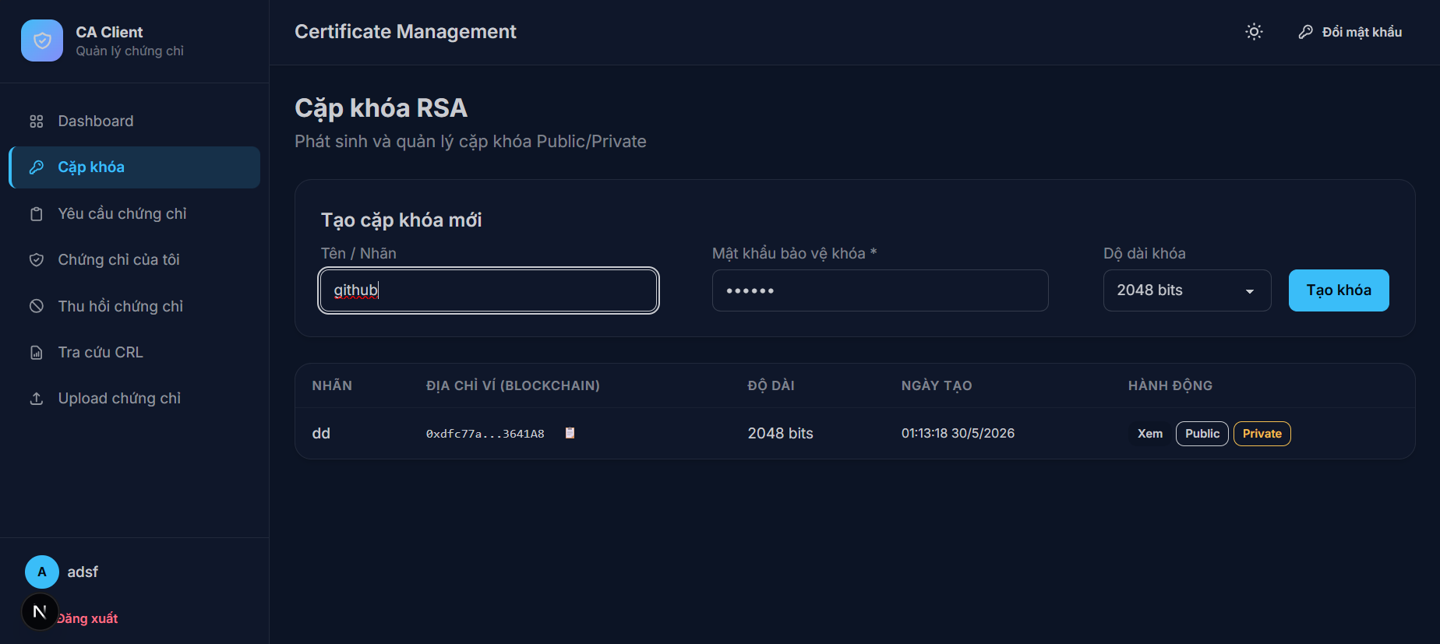
- Yêu cầu cấp Chứng chỉ (Create CSR): Vào menu Yêu cầu Chứng chỉ, chọn Cặp khóa vừa tạo và nhập thông tin để tạo CSR. Giao dịch này sẽ lưu vết trên Blockchain.
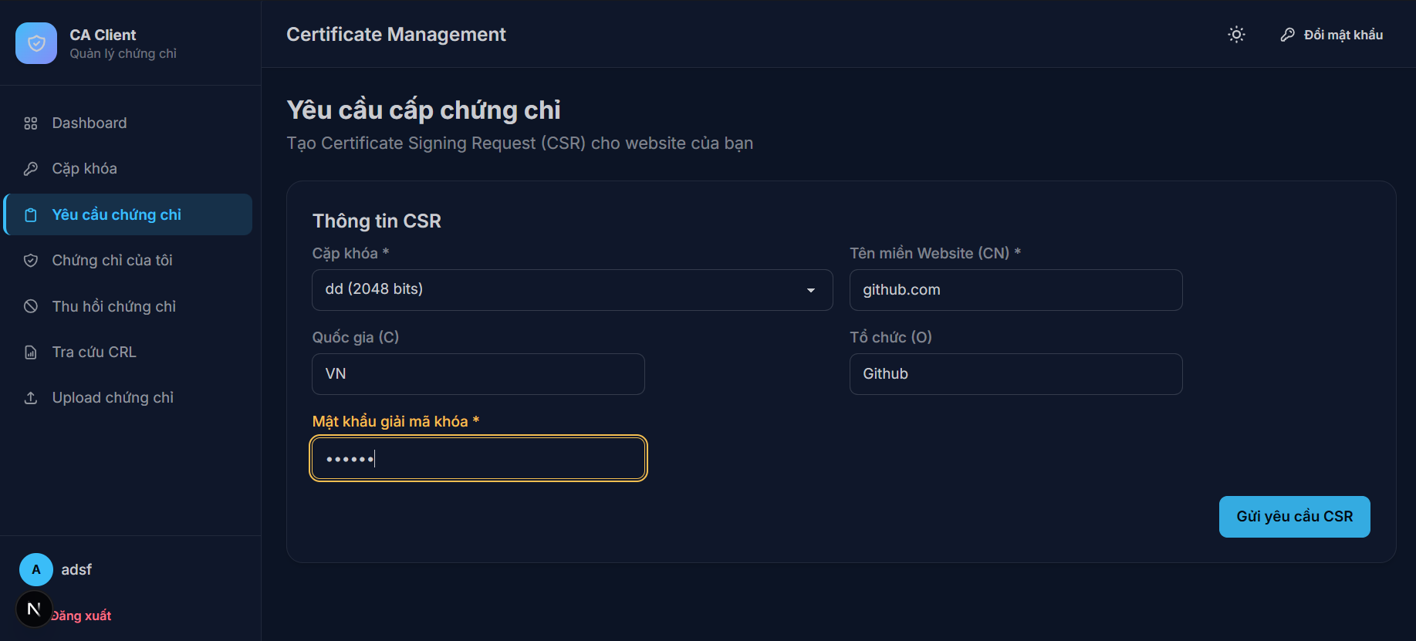
- Tải và Quản lý Chứng chỉ: Sau khi gửi yêu cầu, trạng thái sẽ là “PENDING”. Khi Admin phê duyệt, vào tab Chứng chỉ của tôi để xem chi tiết và tải file chứng chỉ (.pem) về máy.
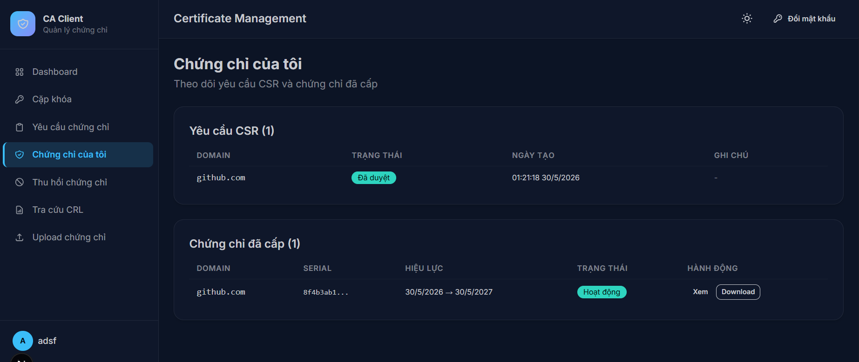
- Yêu cầu Thu hồi Chứng chỉ (Revoke): Nếu nghi ngờ bị lộ Private Key, vào tab Thu hồi chứng chỉ, chọn chứng chỉ tương ứng và nhập lý do. Yêu cầu này được gửi đến Admin.
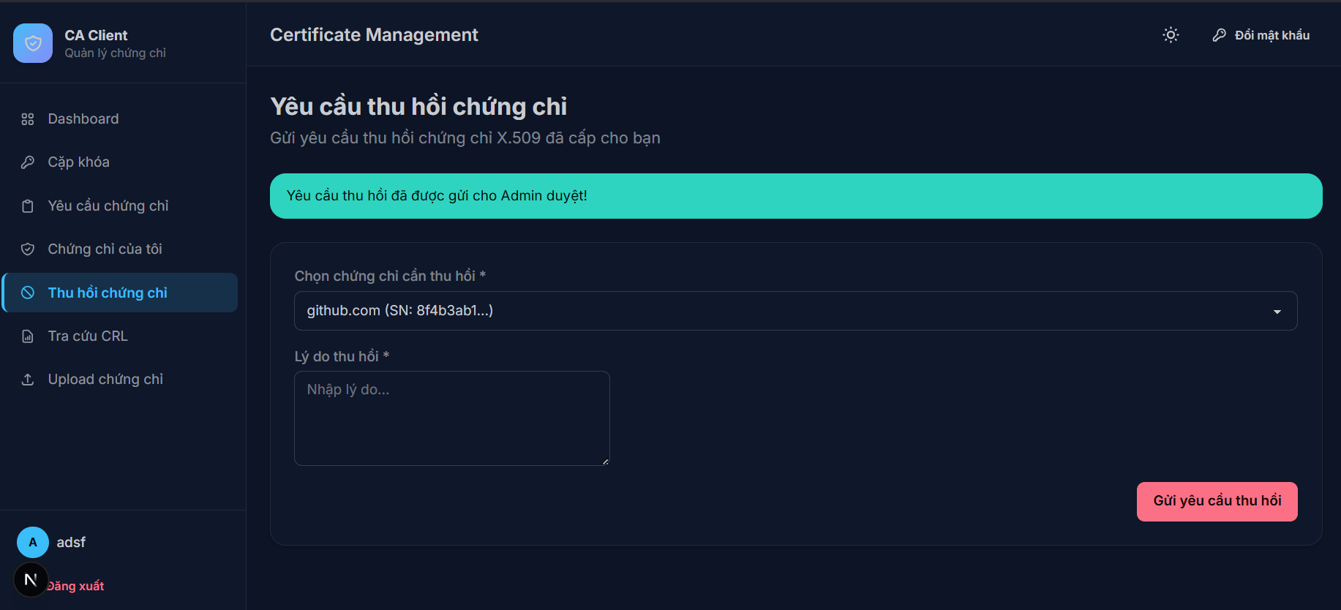
- Kiểm tra Danh sách Thu hồi (CRL): Mục Tra cứu CRL cho phép bạn xem danh sách công khai các chứng chỉ đã bị hệ thống thu hồi.
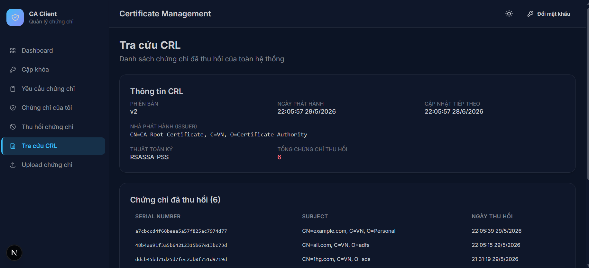

7 Quy trình quản trị dành cho Admin
Khi đăng nhập bằng tài khoản admin, bạn có toàn quyền điều hành hệ thống CA:
- Duyệt yêu cầu cấp Chứng chỉ (CSR): Vào mục Yêu cầu CSR, nhấn Phê duyệt để phát hành chứng chỉ. Hệ thống sẽ Mint chứng chỉ mới lên Blockchain và cập nhật vào Database. Thao tác này tốn gas của Ví Admin.
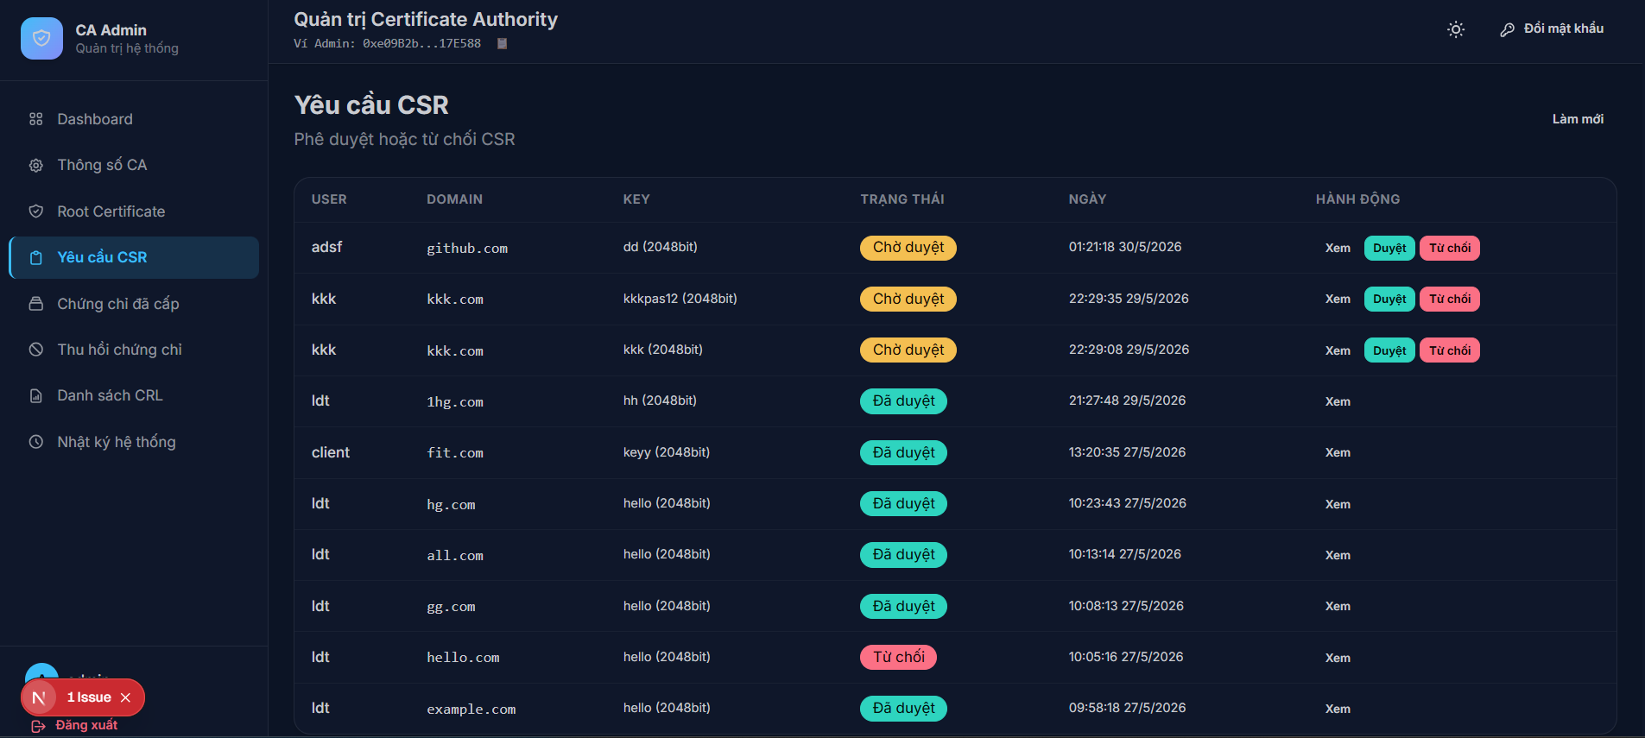
- Quản lý toàn bộ Chứng chỉ: Vào mục Chứng chỉ đã cấp để theo dõi toàn bộ chứng chỉ đang hoạt động. Admin có thể chủ động Thu hồi (Revoke) hoặc Gia hạn (Renew) chứng chỉ. Thao tác này tốn gas của Ví Admin.
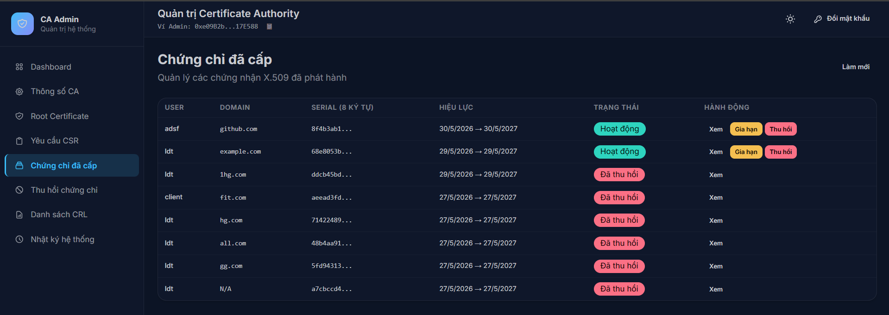
- Duyệt yêu cầu Thu hồi: Xử lý các yêu cầu thu hồi từ Client. Khi chọn “Phê duyệt”, chứng chỉ đó sẽ bị vô hiệu hóa trên cả CSDL và Blockchain. Thao tác này tốn gas của Ví Admin.
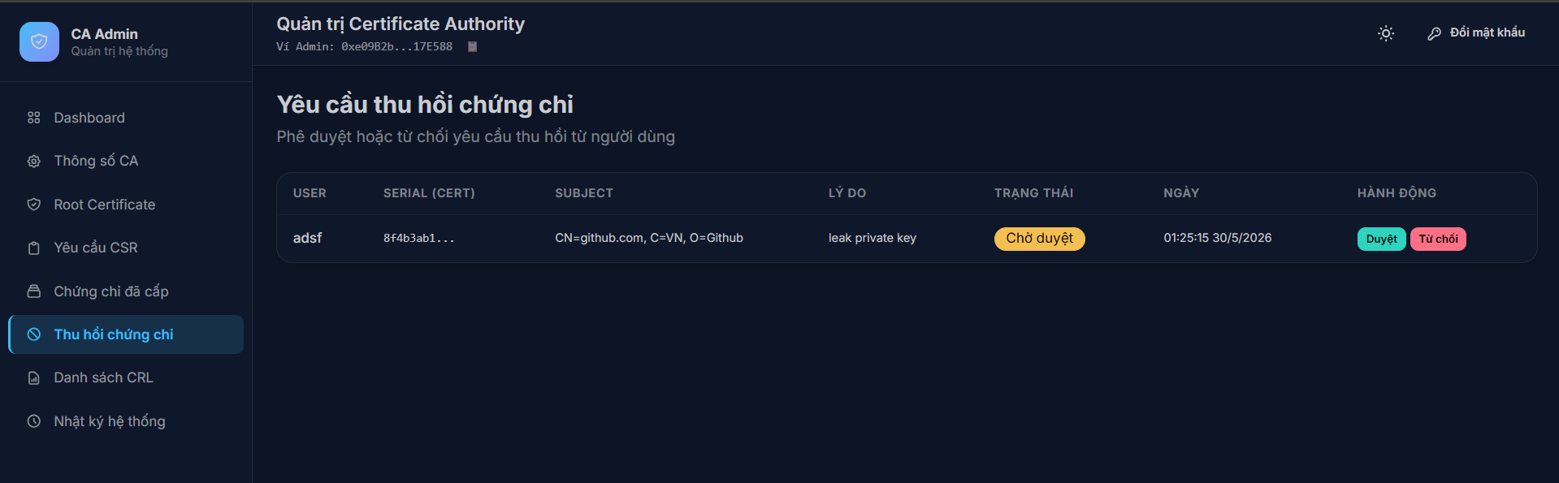
- Cập nhật Danh sách Thu hồi: Sau khi thu hồi chứng chỉ, Admin bắt buộc phải vào menu Danh sách CRL và nhấn nút Cập nhật CRL. Thao tác này tổng hợp tất cả các chứng chỉ đã thu hồi, đóng gói và ký số thành file .crl mới nhất.
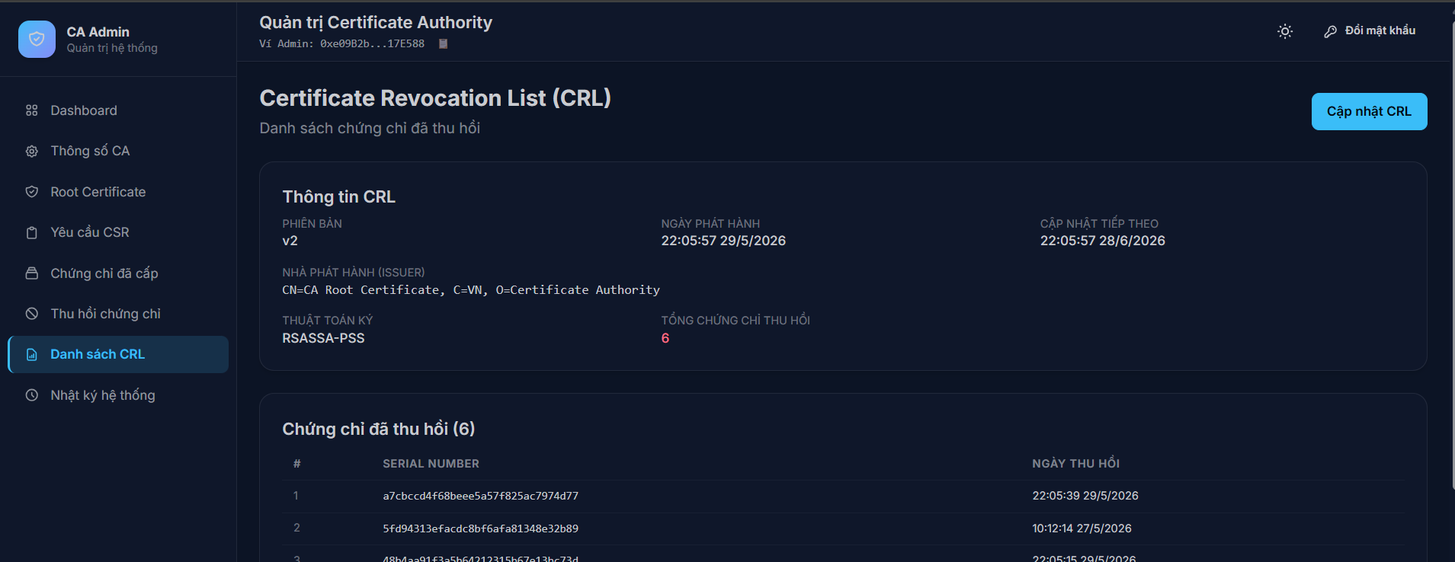
- Lịch sử hoạt động (Audit Logs): Theo dõi toàn bộ lịch sử thao tác của các thành viên trong hệ thống để đảm bảo tính minh bạch.
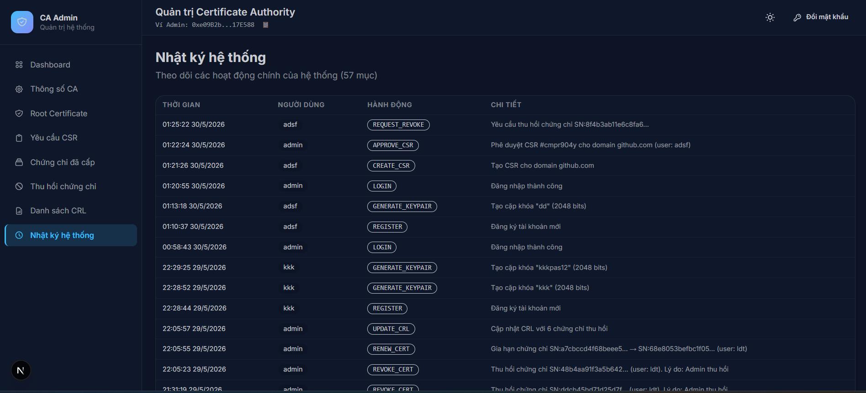

Báo cáo kỹ thuật

Đặt vấn đề
Trong các hệ thống giao dịch trực tuyến hiện nay, việc đảm bảo tính bảo mật, xác thực và toàn vẹn dữ liệu là yêu cầu bắt buộc. Chứng thư số X.509 là thành phần cốt lỗi của hạ tầng khóa công khai (PKI - Public Key Infrastructure), được sử dụng rộng rãi trong giao thức SSL/TLS để thiết lập kênh truyền thông an toàn trên Internet.
Đồ án xây dựng một hệ thống Web cho phép:
- Quản lý hạ tầng chứng thực số.
- Cấp phát chứng thư số X.509.
- Thu hồi chứng thư số.
- Quản lý danh sách thu hồi chứng thư (CRL).
- Theo dõi vòng đời của chứng thư số.
Nghiên cứu chuẩn X.509 và xây dựng hệ thống gồm:
- Root Certificate Authority (Root CA).
- Quản lý khóa công khai và khóa bí mật.
- Sinh và ký chứng thư số.
- Quản lý chứng thư đã cấp.
- Quản lý yêu cầu cấp phát chứng thư.
- Quản lý thu hồi chứng thư.

Phân tích yêu cầu hệ thống
Hệ thống gồm 2 nhóm người dùng:

Admin
- Quản lý hệ thống.
- Sinh Root Certificate.
- Duyệt yêu cầu cấp chứng thư.
- Thu hồi chứng thư.
- Quản lý CRL.
- Theo dõi nhật ký.

Customer
- Đăng ký tài khoản.
- Sinh cặp khóa.
- Tạo CSR.
- Gửi yêu cầu cấp chứng thư.
- Theo dõi trạng thái.
- Yêu cầu thu hồi chứng thư.

Thiết kế hệ thống
Kiến trúc tổng thể
Client -> Server -> Application API -> Certificate Service
-> Database SQL
-> Smart Contract
Kiến trúc PKI
Root CA - Certificate Service - User A
- User B

Thiết kế chức năng
4.1 Đăng ký tài khoản
Luồng xử lý:
Người dùng - Đăng ký - Kiểm tra tính đúng đắn dữ liệu - Lưu xuống DB - Hoàn thành
4.2 Sinh cặp khoá RSA
User - Generate Key Pair - RSA - Public Key + Private Key - Lưu DB
4.3 Tạo CSR
User - Nhập Domain - Chọn Public Key - Sinh CSR - Gửi CA
4.4 Phê duyệt chứng thư
Admin - Xem CSR - Kiểm tra thông tin - Phê duyệt - CA ký số - Sinh Certificate
4.5 Thu hồi chứng thư
User - Gửi yêu cầu - Admin duyệt - Certificate Revoked - Cập nhật CRL

Bảo mật hệ thống
Mật khẩu
- Hash bằng BCrypt.
- Không lưu mật khẩu dạng Plain Text.
JWT
- Xác thực người dùng.
- Phân quyền Admin/User.
Chứng thư
- RSA 2048 bit.
- SHA256WithRSA.
Giao tiếp
- HTTPS.
- TLS 1.2 trở lên.

